【4月号バナナの国で平泳ぎ】
〈夏季水泳教室記念大会〉
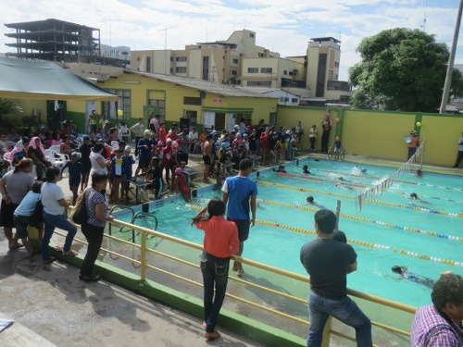
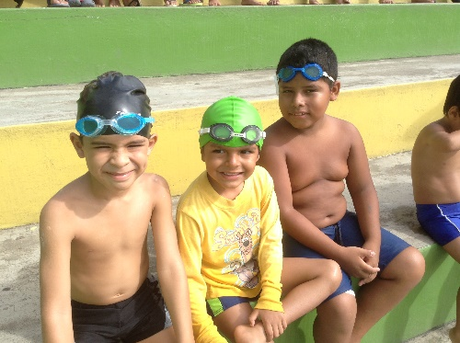
夏休みの間練習した成果を確認するため、3月31日と4月30日に配属先で大会を開きました。朝9時開始で何人が来るか心配でしたが、保護者と生徒合計400人が来場し大いに盛り上がりました。普段は忙しくてなかなかプールに来る機会のない保護者も来場し、子供達のがんばる姿をみて嬉しそうでした。同僚達の協力はもちろんのこと、選手にはデモンストレーションで泳いでもらったり、参加者の補助をしてもらったりと助けてもらいっぱなしでした。「水泳教えるのって大変だねー」という選手たちの声を聞きながら”日頃の苦労”を共有できたのは楽しい思い出です。
〈グアヤキル合宿〉
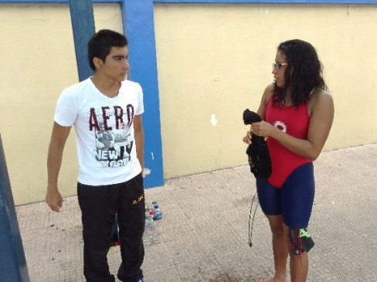
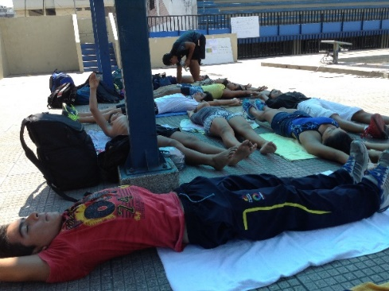
選手を連れて、任地から3時間ほど離れたエクアドルの大阪ことグアヤキルに行ってきました。ここには何度も来たことがありますが、今回の目的は合宿です。練習場所であるグアヤス県スポーツ連盟には50mのプールが2面あり、その昔大きな国際大会用に建設されたそうです。エルオロではいつも短水路で練習しているので長いプールへの慣れと持久力強化を目指しました。合宿の成果もあってか、その後行われた全国大会では14歳、15歳の部の4×100mのメドレーリレーで見事金メダルを獲得することができました。昨年11月に行われた全国大会でもリレーで金メダルを狙い、うまくいかなかったのですが、標高差があり少しハンデがある中でも優勝することができました。
〈マチャラツアー〉
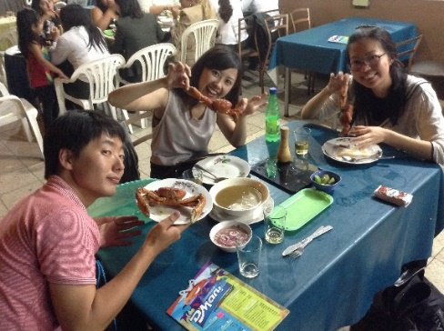
エクアドルの他の任地で働く友達がマチャラに来てくれました。エクアドル隊員は大勢いますが、年中暑く海の近いコスタ地方で活動する隊員は数名しかいません。8割以上の隊員は標高が高く少し寒いシエラ地方にいます。今回のお客さんはそんなシエラ地方からでした。
シエラから来るお客さんは決まって、暑さが懐かしいと口にします。 どこまでも続くバナナ畑の風景や魚介の新鮮さにもビックリされます。そんな会話のやりとりをしていると、誰かが来るたびに同じ国に住んでいることを忘れそうになるのでした。
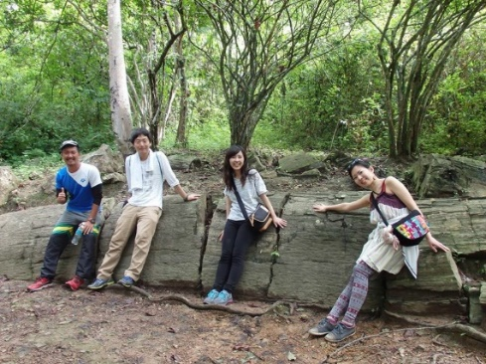
〈プヤンゴ〉
エルオロ県と隣のロハ県にまたがる地域にある化石が埋まっている場所があります。プヤンゴと呼ばれるこの場所は、地震によって地表に押し上げられた化石が散在しており、来場者はその化石を実際に見ることはもちろん、触れることもできます。そう、その化石とは写真中央に横たわっている大木です。大量の木の化石が形を留めたまま出土するのは世界中でもアメリカとパタゴニア、そしてここエクアドルだけだそうで、そんな遺産に触れることができた僕たちはラッキーでした。

